**哈尔滨理工大学**

软件与微电子学院

**实 验 报 告**

（2020-2021第一学期）

**课程名称：** 数据库系统

**班 级：** 软件19-4

**学 号：** 1914010402

**姓 名：** 程丁卓

|  |  |  |  |  |  |
| --- | --- | --- | --- | --- | --- |
| 实验名称 | **实验3** | | | 专 业 | 软件工程 |
| 姓 名 | 程丁卓 | 学 号 | 1914010402 | 班 级 | 软件19-4 |

**一、实验目的：**

（1）掌握SQL嵌套查询语法。

（2）掌握SQL Server查询分析器的使用方法；

**二、实验内容：**

1、在SQL Server查询分析器中使用IN、比较符、ANY、SOME或ALL和EXISTS操作符进行嵌套查询操作。

**三、实验设备及软件环境：**

笔记本电脑 sql serve

1. **实验过程及结果：**

1.找出2009年秋和2010春同时开课的所有课程的集合

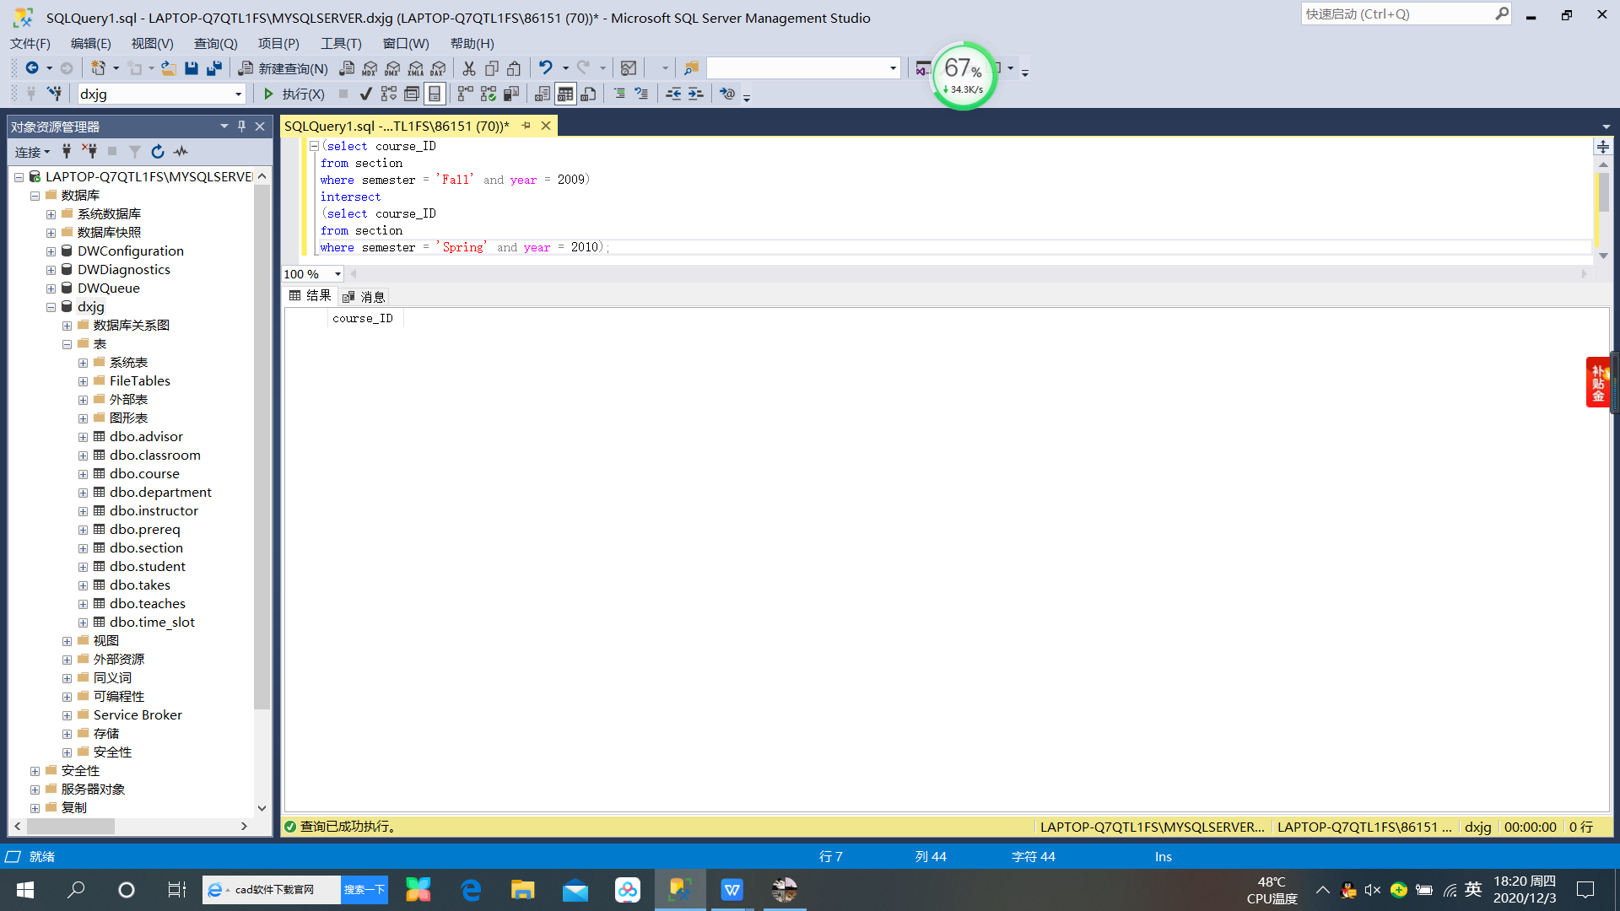

1. 找出至少选修了一门Comp.Sci.系课程的学生姓名，保证结果中没有重复的姓名

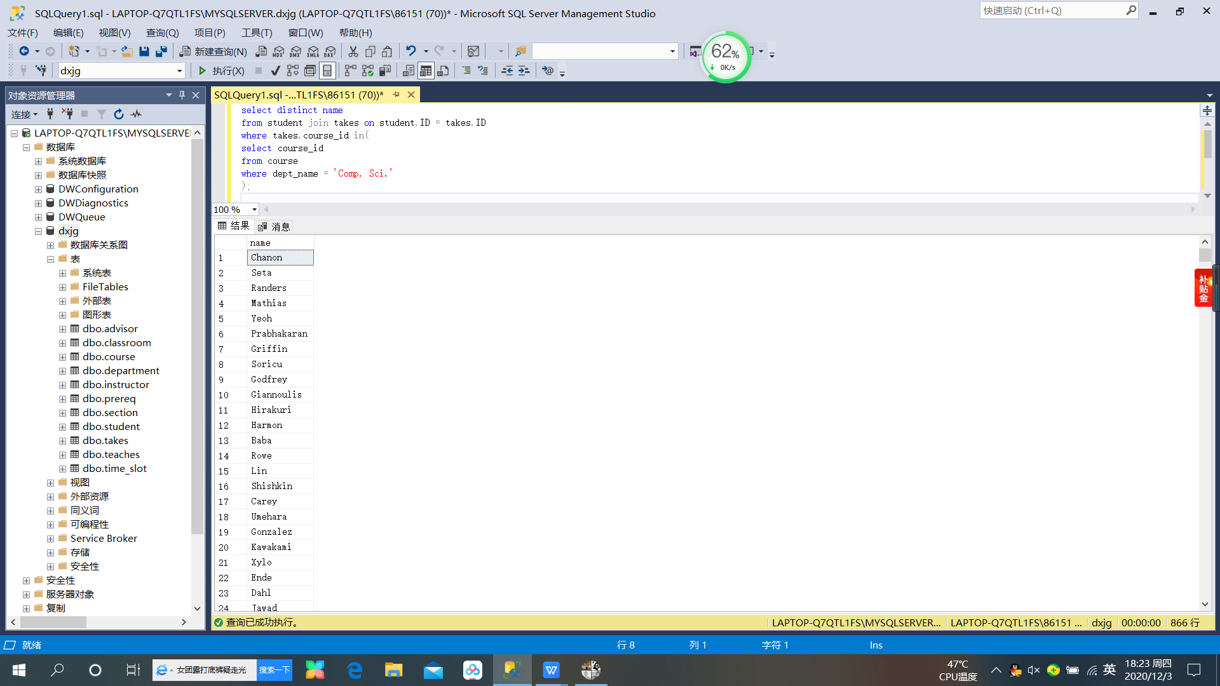

3.找出所有没有选修在2009年春季之前开设的任何课程的学生的ID和姓名

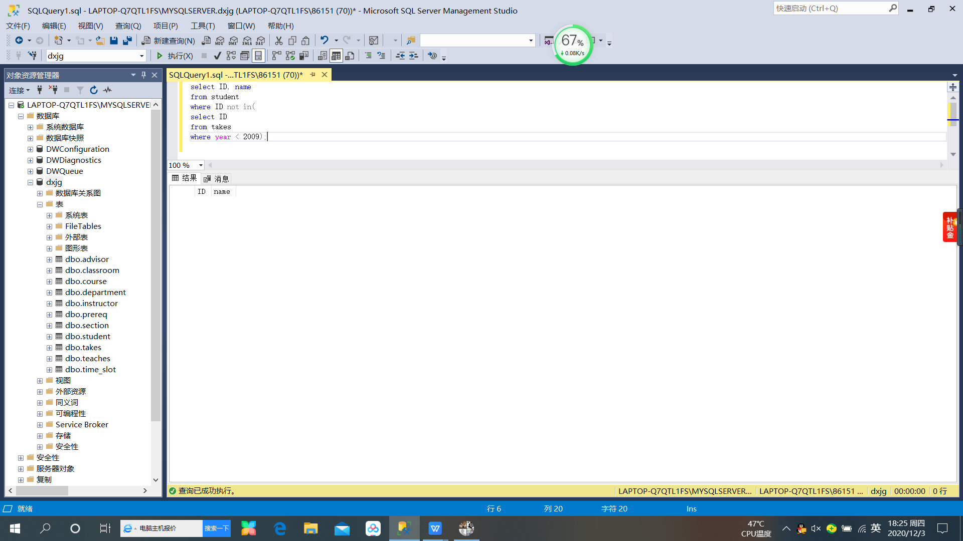

4.使用标量子查询，显示所有教师的列表，列出他们的ID、姓名以及所讲授课程段的编号。对于没有讲授任何课程段的教师，课程段编号显示为0。

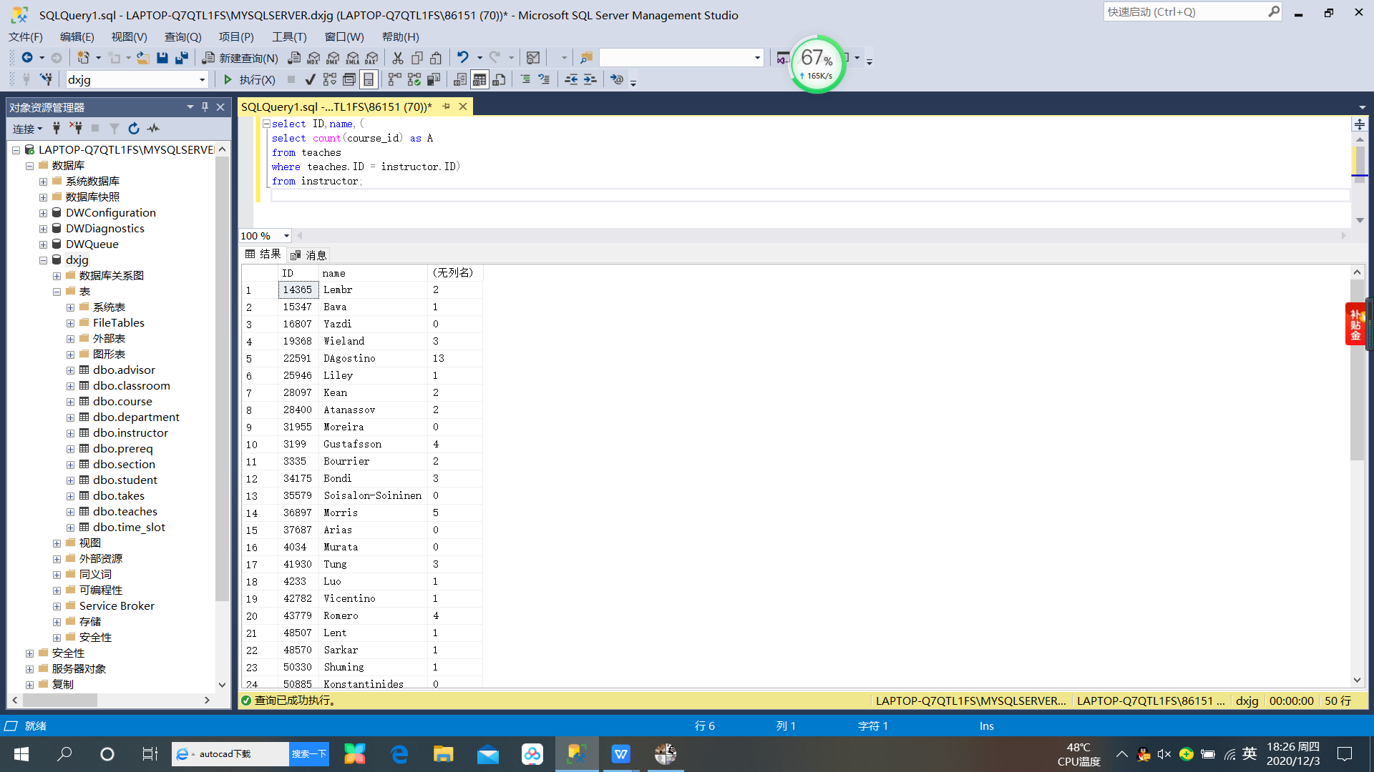

1. 使用外连接实现任务4的查询。

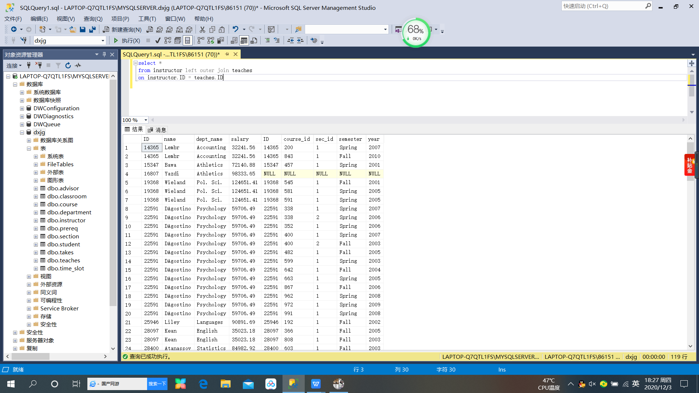

1. 找出工资高于Comp.Sci.系每个教师的所有教师的ID、姓名、所在院系

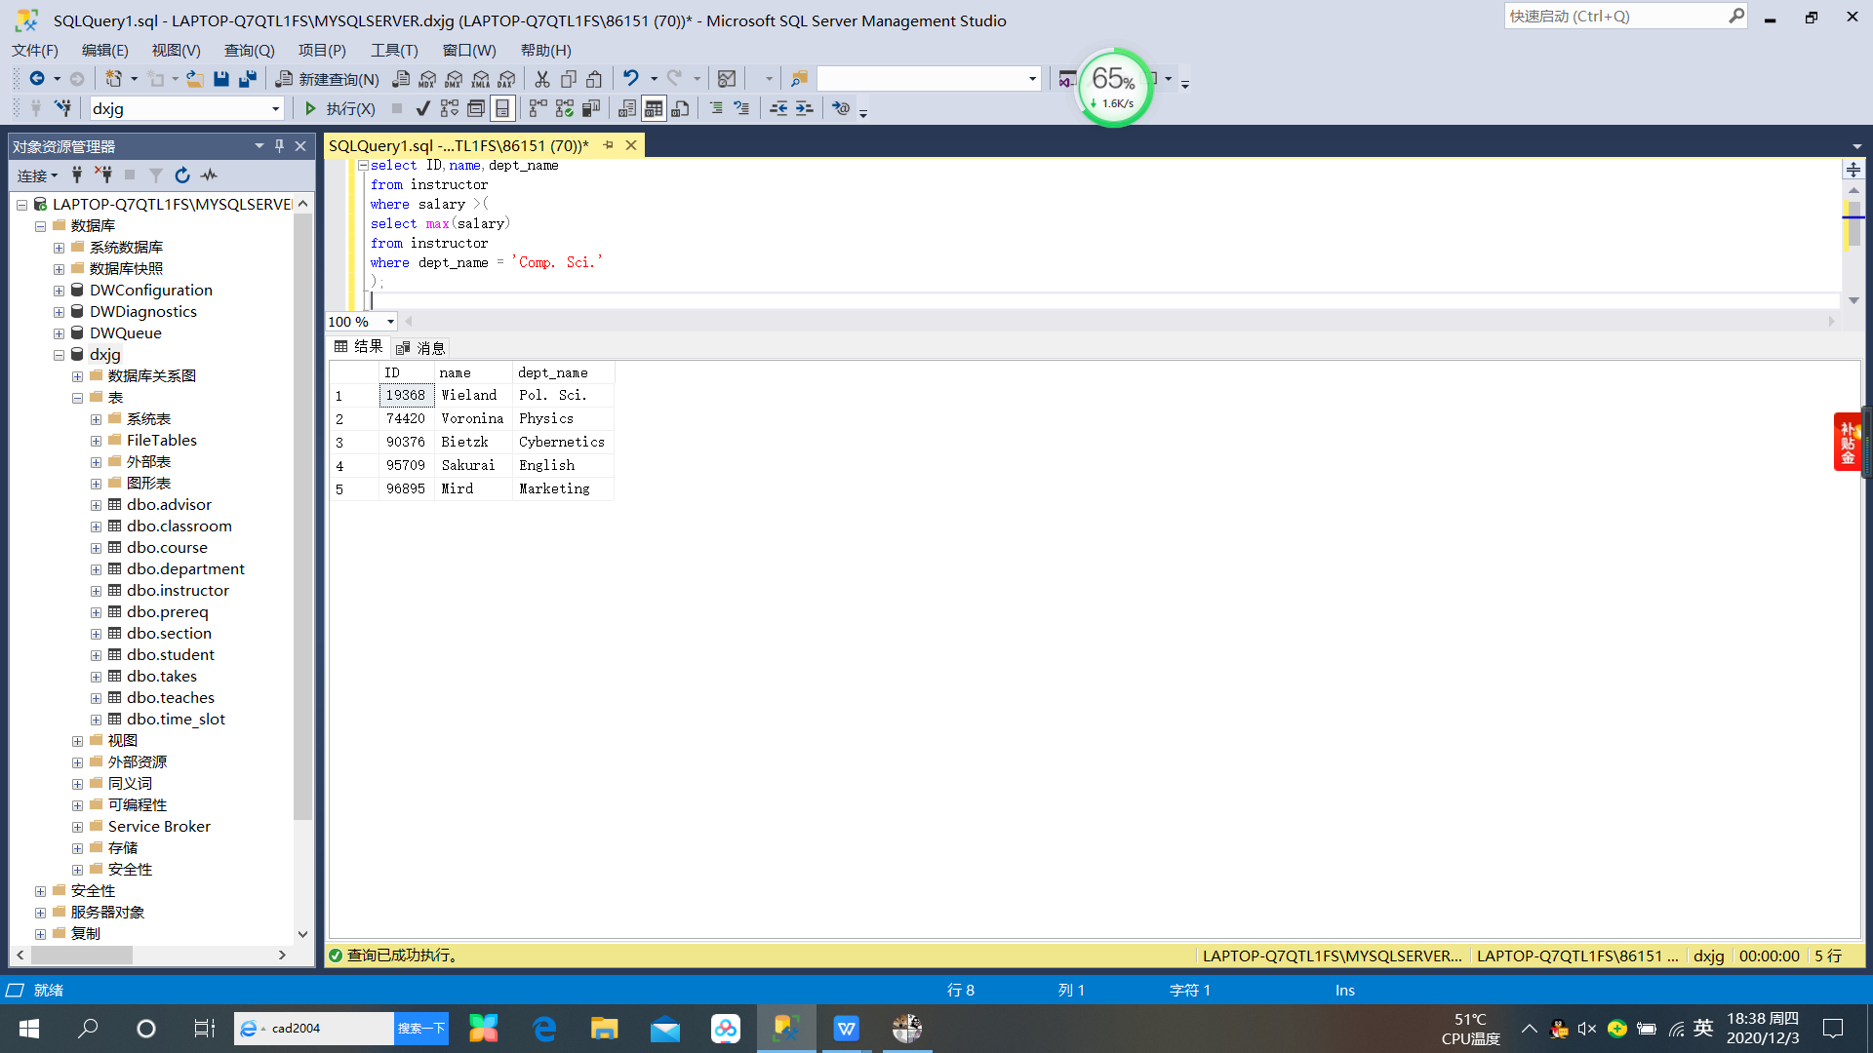

1. 找出工资最高的所有教师及教师所在教学楼

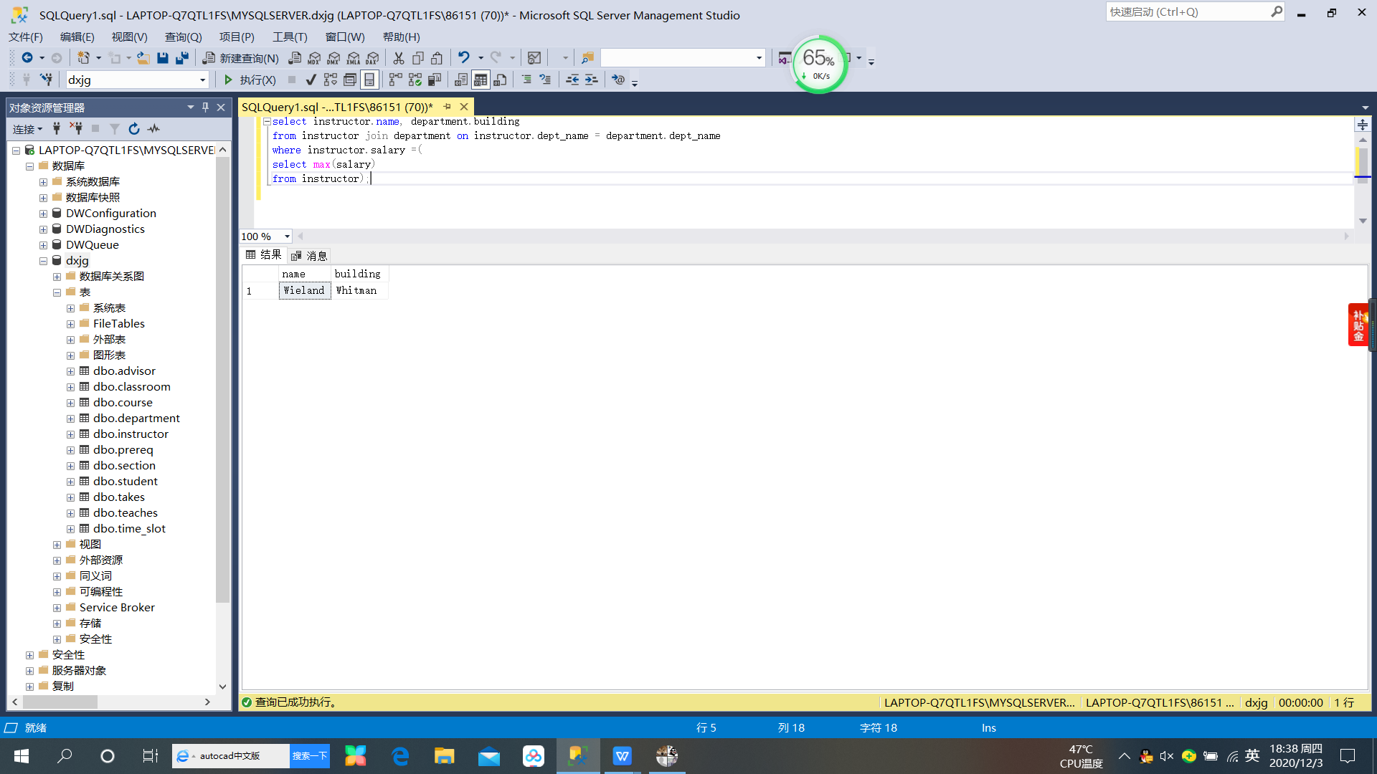

1. 找出名叫Einstein的教师所教授的所有学生的ID、姓名及获得的学分

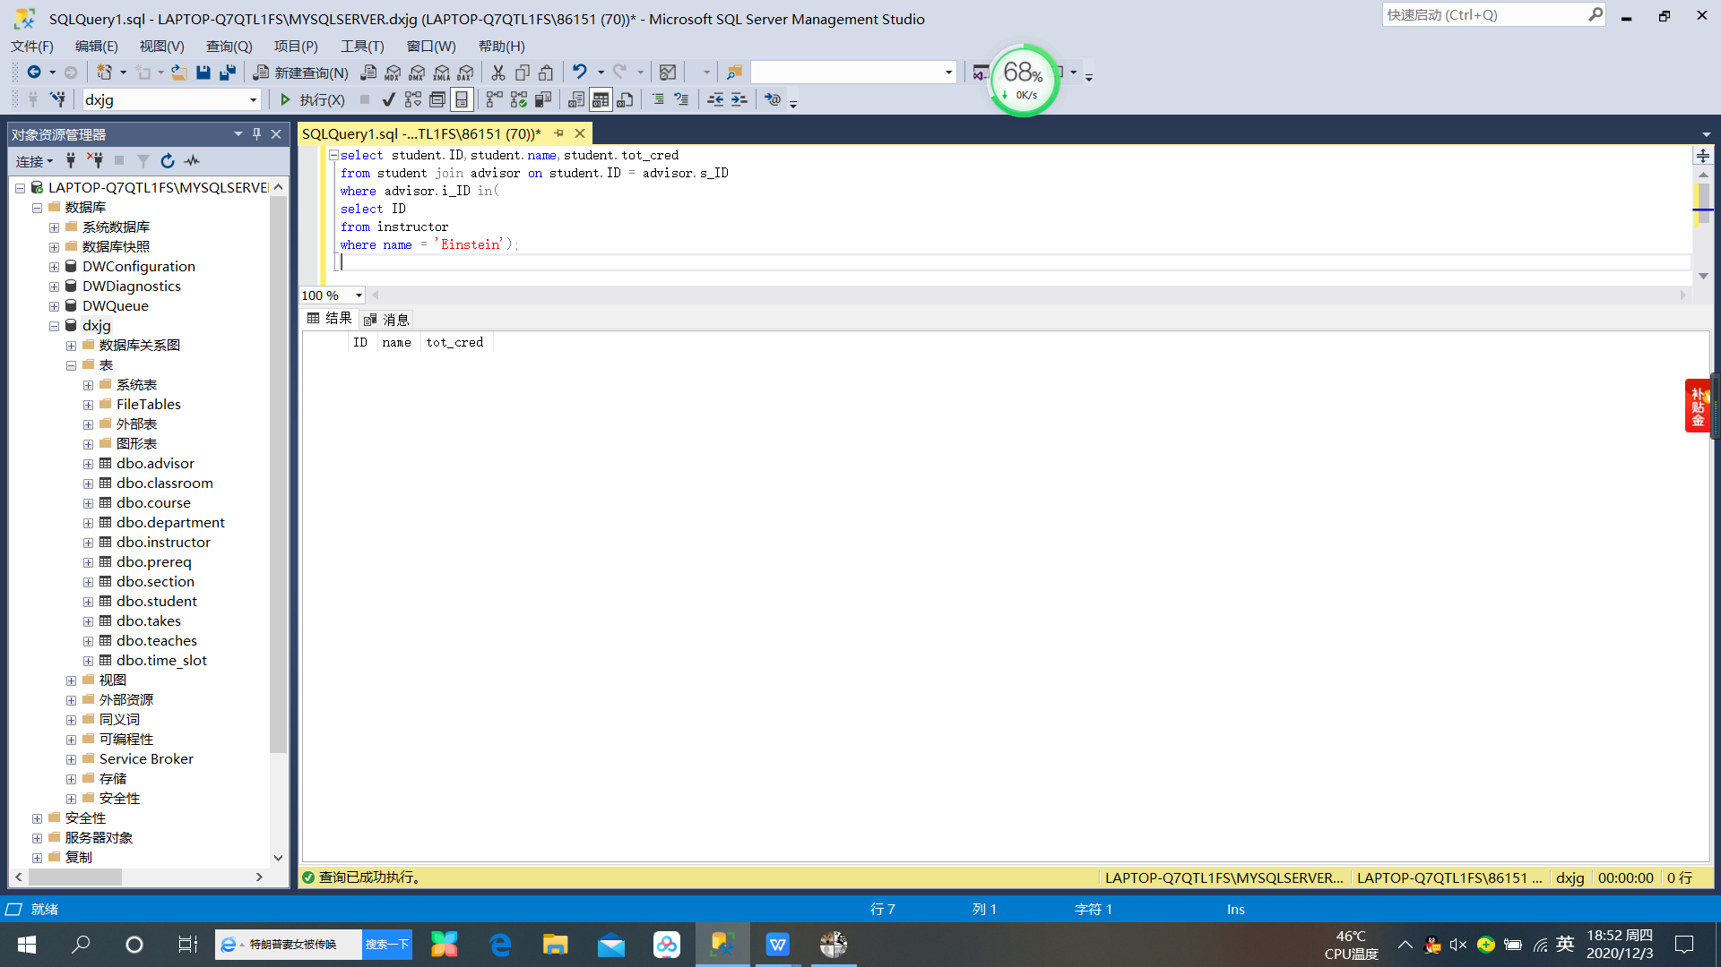

**五、总结：**

这次实验使用数据库语言来进行数据库的嵌套和查询，使我收获良多，也意识到了自己的不足。

实验成绩： 指导教师：崔建磊 2020 年12月1日